JEU DES ESCARGOTS
Utiliser le jeu des escargots si vous l'avez, sinon vous pouvez l'imprimer ou le tracer sur des feuilles blanches (voir annexe 1 plateau jeu des escargots). Vous aurez besoin de 5 escargots, je vous propose des escargots à découper et à plier dans l'annexe 1 (sinon prendre 5 pions, boutons, bouchons des 5 couleurs des pistes de course : vert, rouge, jaune, bleu, orange. Vous pouvez coller un morceau de papier de ces couleurs sur les bouchons ou réaliser des escargots en pâte à sel/ fimo... ) ; Prévoir un dé traditionnel (ou les petites cartes nombres, doigts et dés données en semaine 2 de la période dernière) ET un dé avec les 5 couleurs collées sur les faces (ou petites cartes avec ces 5 couleurs , placées dans un petit sac )
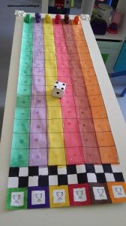

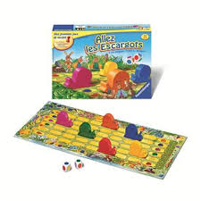

Règle du jeu:
Placer les 5 escargots sur leur ligne de départ.
Lancer les deux dés (points et couleur) ou tirer au sort une carte "chiffre" ( prendre les chiffres de 1 à 3 ou plus selon le niveau de votre enfant; ce n'est pas la peine d'aller trop vite si les premières écritures chiffrées ne sont pas bien connues) et une carte couleur .
Avancer l'escargot de la couleur tirée au sort , le nombre de cases correspondra à la quantité indiquée par le dé (ou la carte chiffre).
Le premier escargot arrivé aura gagné; ce jeu permettra de travailler la reconnaissance des écritures chiffrées, d'utiliser le vocabulaire "le premier, le deuxième, le troisième, le quatrième et le cinquième" en évoquant l'ordre d'arrivée des différents escargots, de travailler les couleurs si besoin...

Variante: Vous pouvez rejouer ensuite en changeant le type de cartes "chiffres": vous pouvez utiliser les cartes avec les chiffres, les points du dé ou les doigts (annexe donnée en semaine 2 période précédente)

